コミュニティルームに配置した施設予約、登録できない #1546
https://github.com/NetCommons3/NetCommons3/issues/1546
NC3.3.0で確認しました。
コミュニティルームに配置した施設予約で施設予約すると「申し訳ありませんが、予約の登録・編集は画面に正しく設置された施設予約から行ってください。」となり、登録できなくなりました。
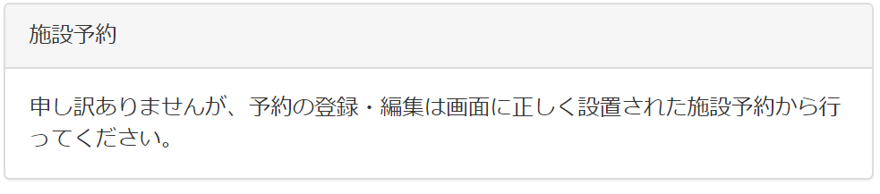
調査2
調査したところ、CurrentのフレームIDのセット時にblockとframeのroom_idがずれて、フレームがNULLで帰ってきてました。
https://github.com/NetCommons3/NetCommons/blob/3.3.0.1/Lib/Current/CurrentLibFrame.php#L148
/**
* フレームIDの取得
*
* @return string|null フレームID。nullの場合、パラメータ等からframe_idが取得できなかった
*/
public function getCurrentFrameId() {
$frameId = $this->__getFrameIdInRequest();
if (! $frameId) {
return null;
}
$frame = $this->findFrameById($frameId);
if (! $frame) {
return null;
}
if ($frame['Frame']['block_id'] &&
$this->CurrentLibBlock->isBlockIdInRequest()) {
$blockId = $this->CurrentLibBlock->getCurrentBlockId();
$block = $this->CurrentLibBlock->findBlockById($blockId);
//指定されたブロックとフレームのブロックについて、
//ルームIDとプラグインキーが同じかチェックする
if (! $this->isSameRoomAndPluginByRequestBlockAndFrameBlock($frame, $block)) {
return null; // ←ここでnullになり、Frame.idがCurrentで取れなくなっていた。
}
}
return $frame['Frame']['id'];
}
$this->isSameRoomAndPluginByRequestBlockAndFrameBlock($frame, $block)
https://github.com/NetCommons3/NetCommons/blob/3.3.0.1/Lib/Current/CurrentLibFrame.php#L410
/**
* リクエストのBlockとFrameのBlockが同じプラグインと同じルームかどうかチェックする。
*
* @param array $frame フレームデータ
* @param array $block ブロックデータ
* @return bool
*/
public function isSameRoomAndPluginByRequestBlockAndFrameBlock($frame, $block) {
if (isset($block['Block']['room_id']) &&
($block['Block']['room_id'] !== $frame['Frame']['room_id'] ||
$block['Block']['plugin_key'] !== $frame['Frame']['plugin_key'])) {
return false;
} else {
return true;
}
}
$this->isSameRoomAndPluginByRequestBlockAndFrameBlock($frame, $block)の$frame, $blockのdebug
2019-12-12 10:59:07 Debug: [CurrentLibFrame::getCurrentFrameId] /srv/public_html/nc3default.opensource-workshop.jp/app/Plugin/NetCommons/Lib/Current/CurrentLibFrame.php (line 150)
2019-12-12 10:59:07 Debug: array (
'Frame' =>
array (
'id' => '407',
'room_id' => '8', // blockと違う
'box_id' => '3254',
'plugin_key' => 'reservations', // blockと同じ
'block_id' => '5',
'key' => '1cc3be309b1d916ce0f3c164acb57ce7',
'header_type' => 'default',
'weight' => '1',
'is_deleted' => false,
'default_action' => '',
'default_setting_action' => '',
),
'FramePublicLanguage' =>
array (
'id' => '405',
'language_id' => '0',
'frame_id' => '407',
'is_public' => true,
),
'FramesLanguage' =>
array (
'id' => '405',
'language_id' => '2',
'frame_id' => '407',
'name' => '施設予約',
'is_origin' => true,
'is_translation' => false,
'is_original_copy' => false,
),
'Block' =>
array (
'id' => '5',
'room_id' => '1', // frameと違う
'plugin_key' => 'reservations', // frameと同じ
'key' => '06daa57a1bec336dbf86c7c37d812dee',
'public_type' => '1',
'publish_start' => NULL,
'publish_end' => NULL,
'content_count' => '0',
),
'BlocksLanguage' =>
array (
'language_id' => NULL,
'block_id' => NULL,
'name' => NULL,
'is_origin' => NULL,
'is_translation' => NULL,
'is_original_copy' => NULL,
),
)
暫定対応
app/Plugin/NetCommons/Lib/Current/CurrentLibFrame.phpの414行目あたりを修正します。
$this->isSameRoomAndPluginByRequestBlockAndFrameBlock($frame, $block)
https://github.com/NetCommons3/NetCommons/blob/3.3.0.1/Lib/Current/CurrentLibFrame.php#L410
/**
* リクエストのBlockとFrameのBlockが同じプラグインと同じルームかどうかチェックする。
*
* @param array $frame フレームデータ
* @param array $block ブロックデータ
* @return bool
*/
public function isSameRoomAndPluginByRequestBlockAndFrameBlock($frame, $block) {
if (isset($block['Block']['room_id']) &&
($block['Block']['room_id'] !== $frame['Frame']['room_id'] ||
$block['Block']['plugin_key'] !== $frame['Frame']['plugin_key'])) {
// 暫定対応bugfix
// https://github.com/NetCommons3/NetCommons3/issues/1546
// 施設要約はサイトで１つのため、blockはroom_id=1、frameは例えばroom_id =8(コミュニティルーム)と違くなりfalse返っていた。
// そのため、施設予約の場合、room_idの比較は行わないで、blockとframeのplugin_keyが同じならtrueとする。
// カレンダーも同じはずだが、登録できた。なぜだろう？
if ($block['Block']['plugin_key'] == 'reservations' && $block['Block']['plugin_key'] === $frame['Frame']['plugin_key']) {
return true;
}

return false;
} else {
return true;
}
}
CurrentLibFrame.phpを修正するのがいいのか、施設予約側の修正が足りないのかは、判別つきませんでした。
報告まで。

ContributorAuthor
akagane99 commented on 12 Dec 2019
調査3
複数のカレンダー、施設予約をパブリックルームとコミュニティルームに配置済み。
その状態で、DBのblocksテーブルを確認したところ、カレンダーは複数件ありましたが、施設予約は１件のみでした。
施設予約のblockが１件のみだったため、今回の不具合が出たようです。
実行した SQL:
SELECT * FROM `nc3_blocks` WHERE `plugin_key` IN ('calendars','reservations') ORDER BY
`nc3_blocks`.`plugin_key` ASC LIMIT 0, 30 ;

